**CRUCIGRAMA DE LA CONSONANTE “D”**

**Completa el CRUCILETRAS con las letras que faltan, luego pinta los objetos con sus respectivos nombres del mismo color, lee y aprende.**

**A**

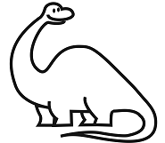

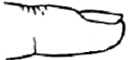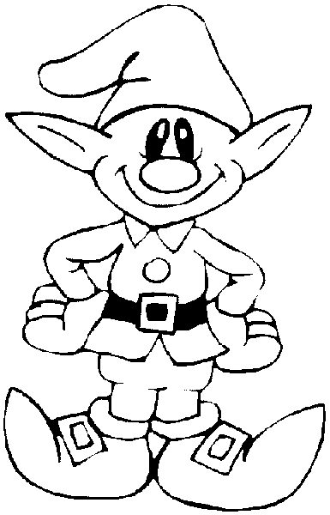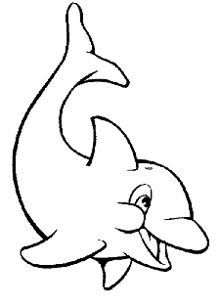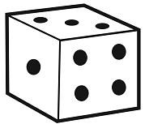

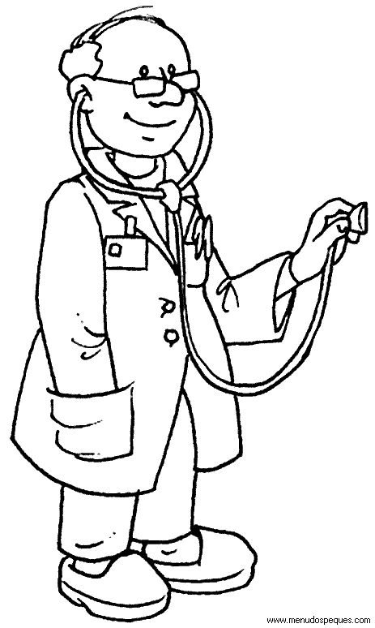

**D**

**C**

**R**

**T**

**D**

**O**

**F**

**E**

**N**

**N**

**I**

**S**

**R**

**U**

**D**

**D**

**E**

**D**

**D**

**D**